- 跨域
协议、域名、端口不同的域，其互相的访问。
- 服务器端(使用springboot)
2.1、在springboot启动类中添加如下2个方法：
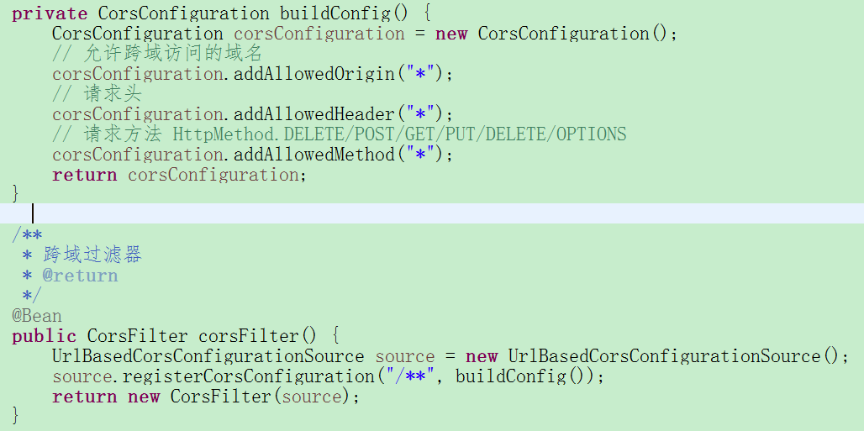
2.2、js端正常调用：
2.2.1、get方法
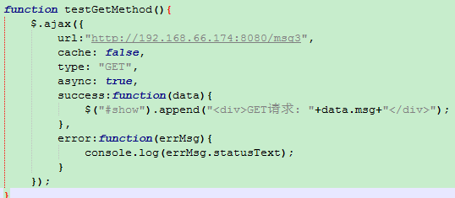
2.2.2、post方法
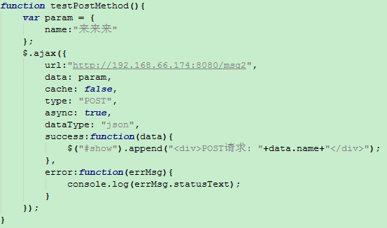
2.3 运行效果
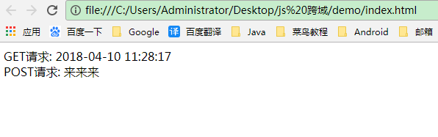
2.4 利弊
利：开发工作量小；
弊：服务器端需处理跨域安全问题。
2.5 (服务器端)处理跨域安全问题
2.5.1 CSRF(Cross Site Request Forgery)：跨站域请求伪造

参考：
https://www.zhihu.com/question/26376773 https://www.jianshu.com/p/7f33f9c7997b
2.5.2 临时解决方法：比对请求URL(下图为测试IP)
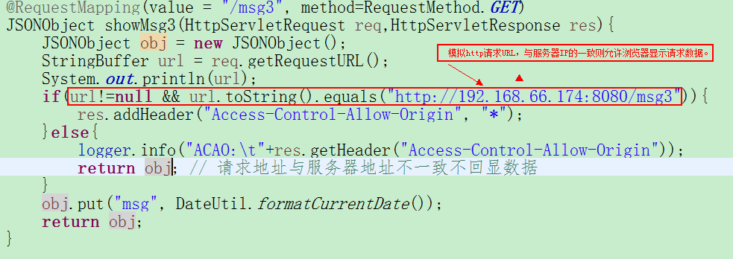
参考：https://www.jianshu.com/p/7f33f9c7997b
2.6 代码 myproject.rar

- 服务器端(使用springMVC+Tomcat)
3.1、 创建跨域filter：
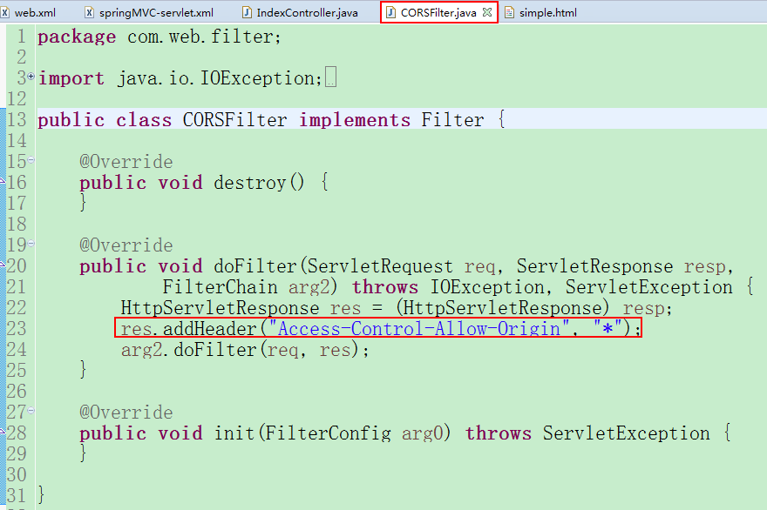
3.2、配置web.xml
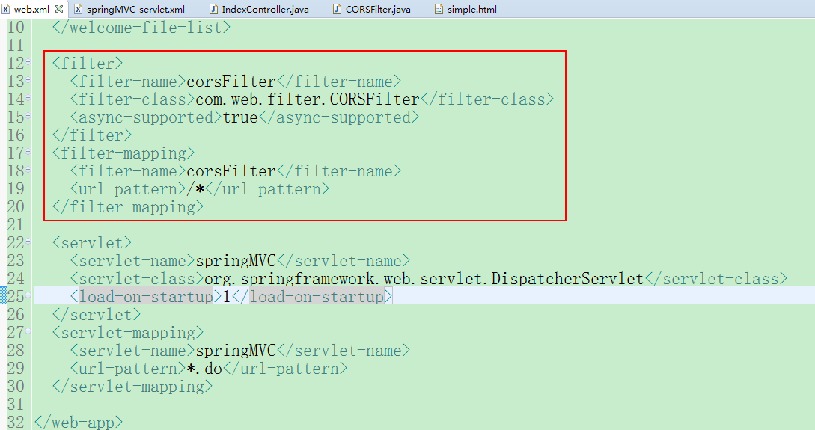
3.3、js端正常调用：
3.2.1、get方法
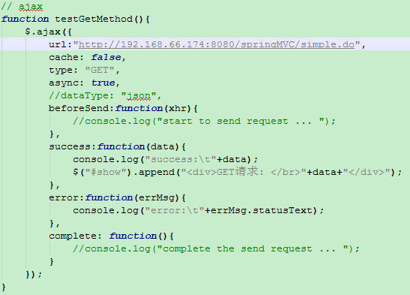
3.4、运行效果
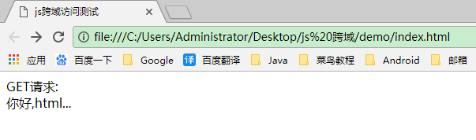
3.5、利弊
同springboot。
3.6、(服务器端)处理跨域安全问题
同springboot
3.7 代码 springMVC.rar

- 待续

